ПОРЯДОК
проведения I сессии Всероссийской педагогической школы
Общероссийского Профсоюза образования

1.Общие положения
  - Настоящий Порядок определяет задачи, условия участия и организацию проведения в 2012 году I сессии Всероссийской педагогической школы Профсоюза (далее - I сессия ВПШ Профсоюза).
  - К участию в I сессии ВПШ Профсоюза привлекаются представители Студенческого координационного совета (СКС) и Координационного совета председателей первичных профсоюзных организаций работников вузов (КСП), победители конкурсов профессионального мастерства, члены межрегионального Клуба «Учитель года», представители общественных педагогических объединений (советов, клубов молодых педагогов и т.п.), ветераны педагогического труда, представители органов государственной власти, профессионально-образовательного сообщества, научных организаций, преподаватели образовательных учреждений высшего профессионального и дополнительного профессионального образования и др.
  - Общее руководство подготовкой и проведением I сессии ВПШ Профсоюза осуществляет Организационный комитет (далее – Оргкомитет)
  - Организацию проведения I сессии ВПШ Профсоюза обеспечивает Исполнительная дирекция.

- Цель и задачи I сессии ВПШ Профсоюза

2.1. Целью I сессии ВПШ Профсоюза является содействие формированию устойчивой мотивации у студентов образовательных учреждений высшего профессионального образования, реализующих образовательные программы педагогического образования, к занятию педагогической деятельностью в образовательных учреждениях и включению их в активную деятельность Профсоюза.
2.2. Задачи I сессии ВПШ Профсоюза.
- популяризация профессии педагога в студенческой среде;
- формирование профессиональных навыков, раскрытие творческого потенциала участников;
- профессиональная ориентация студентов;
- популяризация деятельности Профсоюза.

3. Участники I сессии ВПШ Профсоюза
3.1.Общее количество участников I сессии ВПШ Профсоюза устанавливается до 190 человек. Из них:
3.1.2. Целевая аудитория до 140 человек (слушатели ВПШ Профсоюза): студенты – профсоюзные активисты 3-5 курсов образовательных учреждений высшего профессионального образования, реализующих образовательные программы педагогического образования.
3.1.3.Инструментальная целевая группа:
- представители научных организаций, преподаватели образовательных учреждений высшего профессионального и дополнительного профессионального образования, руководители органов государственной власти, осуществляющих управления в сфере образования, члены СКС и КСП Профсоюза;
- представители региональных (межрегиональных) Клубов «Учитель года», представители советов (клубов) молодых педагогов, участники и победители Всероссийского конкурса «Учитель года», победители Всероссийского конкурса « Педагогический дебют», руководители образовательных учреждений - члены «Ассоциации лучших школ»;
- координаторы Профсоюза в Федеральных округах, специалисты и профсоюзные активисты.

4.Условия участия в I сессии ВПШ Профсоюза.
4.1. Кандидатуры слушателей I сессии ВПШ Профсоюза определяются региональными (межрегиональными) организациями Профсоюза по представлению первичных профсоюзных организаций образовательных учреждений среднего и высшего профессионального образования, реализующих образовательные программы педагогического образования, в соответствии с установленной квотой ( приложение 1 к Порядку).
4.2. Региональные (межрегиональные) организации Профсоюза направляют в Исполнительную дирекцию до 15 апреля 2012 года - заявку слушателя сессии ВПШ Профсоюза по прилагаемой форме (приложение 2 к Порядку).
4.3. Слушатели I сессии ВПШ Профсоюза оплачивают организационный взнос в Исполнительную дирекцию до 27 апреля 2012 года в размере 1500 (одна тысяча пятьсот) рублей.
4.4. Состав участников инструментальной целевой группы определяется в соответствии с утверждённой программой I сессии ВПШ Профсоюза. Исполнительной дирекцией направляются персональные приглашения участникам инструментальной целевой группы и оговариваются условия их участия.
5.Организация проведения I сессии ВПШ Профсоюза.
5.1. Исполнительной дирекцией I сессии ВПШ Профсоюза является АНО «Гармония-Профцентр». Адрес:107078, Москва, Орликов переулок, дом 6. тел.: 499-975-37-51, факс: 499-975-35-54,E-mail: garmonia@proffcenter.ru
5.2. Функции Исполнительной дирекции:
- подготовка и представление на утверждение Оргкомитета плана-графика проведения I сессии ВПШ Профсоюза;
- подготовка необходимых нормативных и информационных документов, обеспечивающих проведение I сессии ВПШ Профсоюза;
- своевременное информирование участников I сессии ВПШ Профсоюза о сроках, месте и программе сессии;
- рассылка, приём и оформление заявок участников I сессии ВПШ Профсоюза;
- подготовка сметы проведения I сессии ВПШ Профсоюза;
- организация пребывания участников сессии I ВПШ Профсоюза;
- подготовка, тиражирование и обеспечение издательской, сувенирной и представительской продукцией участников I сессии ВПШ Профсоюза.

6. Финансирование I сессии ВПШ Профсоюза.
6.1. Оплата расходов на пребывание участников I сессии ВПШ-2012 осуществляется за счет средств учредителя ВПШ Профсоюза.
6.2. Расходы на проезд участников к месту проведения ВПШ Профсоюза и обратно осуществляются за счёт направляющих организаций Профсоюза.
7.Мероприятия I сессии ВПШ Профсоюза.
7.1. Мероприятия I сессии ВПШ Профсоюза состоят из обязательных образовательных и творческих модулей, которые включают в себя:
- мастер-классы участников и победителей конкурсов педагогического мастерства;
- педагогические мастерские, круглые столы;
- презентация деятельности Профсоюза;
- встречи с профсоюзными лидерами, с руководителями органов государственной власти, осуществляющих управление в сфере образования;
- психологические тренинги, конкурсы;
- ролевые и командообразующие игры и др.
7.2. Программа I сессии ВПШ Профсоюза утверждается Оргкомитетом не позднее 01 апреля 2012 года и публикуется на сайте Профсоюза и в газете «Мой Профсоюз».
8. Сроки и место проведения I сессии ВПШ Профсоюза.
I сессии ВПШ Профсоюза проводится с 14 по 19 мая 2012 года на базе МЧС «Спасатель». Адрес: Московская обл., Одинцовский р-н, г.Голицыно, Петровское ш., д.52.


Проект
ПРОГРАММА I сессии ВПШ Профсоюза 14-19 мая 2012
Участники:
Целевая аудитория: студенты, профсоюзные активисты 3-5 курсов образовательных учреждений высшего профессионального образования, реализующих образовательные программы педагогического образования – до 150 человек.
Инструментальная целевая группа: представители советов (клубов) молодых педагогов, региональных клубов «Учитель года», участники и победители Всероссийского конкурса «Учитель года», победители Всероссийского конкурса « Педагогический дебют», руководители образовательных учреждений - члены «Ассоциации лучших школ»; представители научных организаций, преподаватели образовательных учреждений высшего профессионального и дополнительного профессионального образования, руководители органов государственной власти, осуществляющих управления в сфере образования, члены СКС и КСП Профсоюза; координаторы Профсоюза в Федеральных округах, специалисты и профсоюзные активисты; представители отраслевых СМИ – до 50 человек.

14 мая (понедельник)
Время | Мероприятие
До 14.00 | Заезд, регистрация, размещение участников, формирование команд.
13.00 - 14.00 | Обед
14.30 – 15.30 | Открытие ВПШ Профсоюза.
15.30 – 19.00 | Верёвочный курс, универсальные командные игры. Подготовка презентаций команд.
18.30-19.00 | Инструктаж пресс-секретарей команд и начало работы пресс-центра ВПШ Профсоюза.
19.00 –20.00 | Ужин.
20.00 – 21.00 | Представление команд .
21.00 – 21.30 | Встреча с интересным человеком.
21.30 – 23.00 | Культурная программа.
23.00 | Отбой

15 мая (вторник) «День Профсоюза»
7.45 | Подъем
8.00-8.30 | На зарядку становись!
8.30 – 9.30 | Завтрак
10.00 – 11.30 | Презентация деятельности Профсоюза.
11.30 – 13.00 | Профсоюзные уроки (проводятся по методу перекрёстного посещения группами слушателей всех тематических уроков)  1 группа (2 команды)  Правовой статус учителя.  2-я группа (2 команды)  Советы молодых педагогов. Теория и практика работы.  3-я группа (2 команды)  Молодежная политика в Профсоюзе.
13.00- 14.00 | Обед
14.00 – 15.30 | Профсоюзные уроки .Продолжение
15.30 - 17.00 | Профсоюзные уроки .Продолжение
17.00 – 18.00 | Подготовка к конкурсу агитбригад «Вступай в Профсоюз!»
18.00 - 19.00 | Встреча с интересным человеком.
19.00 – 20.00 | Ужин
20.00 – 21.30 | Конкурс агитбригад «Вступай в Профсоюз!»
21.30 – 23.00 | Культурная программа
23.00 | Отбой

16 мая (среда) « День учителя»

7.45 | Подъем
8.00 – 8.30 | На зарядку становись!
8.30 – 9.30 | Завтрак
10.00–  -13.00 | Мастер-классы лучших учителей России, победителей Всероссийских конкурсов «Учитель года», «Педагогический дебют» (30 минут мастер-класс, 10 минут на вопросы)
13.00 – 14.00 | Обед
14.00 – 15.00
15.00 – 15.30 | Большая перемена.
15.30 – 17.30 | Мастер-классы лучших учителей России, победителей Всероссийских конкурсов «Учитель года», «Педагогический дебют» ( продолжение)
17.30 – 19.00 | Подготовка к конкурсу проектов «Шаг в профессию» и гала-концерту «ВПШ Профсоюза – глазами участников ВПШ Профсоюза»
19.00 – 20.00 | Ужин
20.00 – 21.30 | Презентация московской школы .
21.30 – 23.00 | Культурная программа
23.00 | Отбой

17 мая (четверг) « День «психологической загрузки»

7.45 | Подъем
8.00- 8.30 | На зарядку становись!
8.30 – 9.10 | Завтрак
9.30 - 11.00 | «Всё в наших руках!» Презентации деятельности советов молодых педагогов, региональных клубов «Учитель года», сетевых педагогических сообществ, студенческих проектов.
11.00- 11.30 | Большая перемена.
11.30 – 13.00 | Лекционные занятия (проводятся по методу перекрёстного посещения группами слушателей всех тематических занятий)  1 группа (2 команды)  Психология делового общения.  2-я группа (2 команды)  Искусство публичного выступления.  3-я группа (2 команды)  Конфликтология.
13.00 – 14.00 | Обед
14.00-15.30 | Лекционные занятия. Продолжение.
15.30 -16.00 | Большая перемена.
16.00 -17.30 | Лекционные занятия. Продолжение.
17.30 – 19.00 | Подготовка к конкурсу проектов «Шаг в профессию» и  к гала-концерту
19.00 – 20.00 | Ужин
20.00 – 24.00 | Экскурсия «Москва вечерняя»

18 мая (пятница) «День ВПШ Профсоюза»
7.00 | Подъем
7.15- 7.45 | На зарядку становись!
8.00 – 8.50 | Завтрак
10.00 – 12.00 | Конкурс проектов «Шаг в профессию»
12.00 -13.00 | Подготовка команд и. участников к гала-концерту «ВПШ Профсоюза– глазами участников ВПШ Профсоюза»
13.00-14.00 | Обед
14.00- 18.00 | Подготовка команд к гала-концерту
18.00 – 19.00 | Ужин
19.00 – 21.30 | Закрытие ВПШ Профсоюза  Вручение свидетельств участникам ВПШ.  Награждение победителей конкурсов агитбригад «Вступай в Профсоюз!» и командного конкурса «Шаг в профессию».  Гала-концерт «ВПШ Профсоюза– глазами участников ВПШ Профсоюза».
22.00- 24.00 | Костёр , дискотека «Open air » …
24.00 | Отбой

19 мая (суббота)

8.00- 9.00 | Завтрак
С 9.00 | Отъезд участников ВПШ

Схема проезда на общественном транспорте
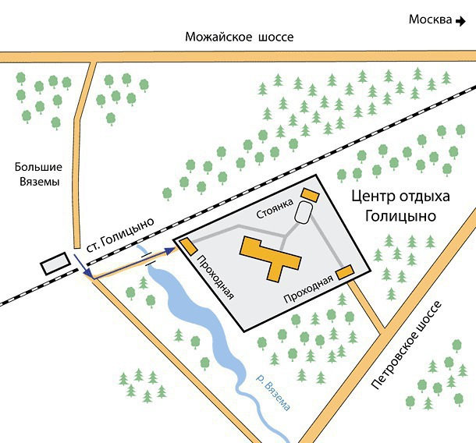
На общественном транспорте:
Электропоездом с Белорусского вокзала до станции Голицыно. Далее 10 минут пешком вдоль железнодорожных путей в сторону Москвы до проходной «Учебно- методический Центр «Голицыно»

Схема проезда на автомобиле
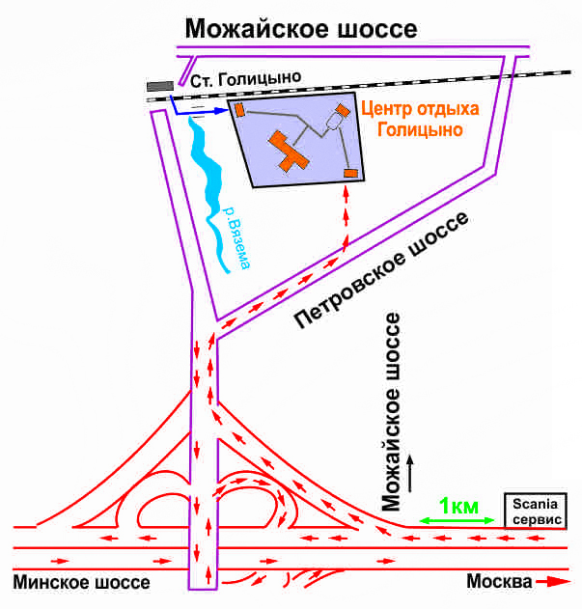

Расписание электропоездов с Белорусского вокзала, следующих до ст. Голицыно или проходящих через ст. Голицыно
Отправление электрички  с Белорусского вокзала  (маршрут следования жд поездов) | Расписание электричек  (пригородных поездов | Электрички Белорусского вокзала
04:43 | по рабочим | электричка Москва - Кубинка
05:00 | ежедневно | электричка Москва - Звенигород
05:17 | ежедневно | электричка Москва - Бородино
05:24 | ежедневно | электричка Москва - Кубинка
05:43 | ежедневно | электричка Москва - Одинцово
05:50 | ежедневно | электричка Москва - Голицыно
06:05 | ежедневно | электричка Москва - Можайск
06:10 | ежедневно | электричка Москва - Звенигород
06:15 | ежедневно | электричка Москва - Одинцово
06:22 | ежедневно | электричка Москва - Кубинка
06:27 | ежедневно | электричка Москва - Голицыно
06:32 | ежедневно | электричка Москва - Одинцово
06:37 | ежедневно | электричка Москва - Усово
06:47 | ежедневно | электричка Москва - Голицыно
06:52 | ежедневно | электричка Москва - Одинцово
07:01 | ежедневно | электричка Москва - Можайск
07:09 | ежедневно | электричка Москва - Кубинка
07:20 | ежедневно | электричка Москва - Звенигород
07:29 | ежедневно | электричка Москва - Одинцово
07:40 | ежедневно | электричка Москва - Одинцово
07:46 | ежедневно | электричка Москва - Усово
08:05 | ежедневно | электричка Москва - Вязьма
08:11 | ежедневно | электричка Москва - Голицыно
08:23 | ежедневно | электричка Москва - Можайск
08:29 | ежедневно | электричка Москва - Звенигород
08:45 | ежедневно | электричка Москва - Кубинка
08:59 | ежедневно | электричка Москва - Голицыно
09:09 | ежедневно | электричка Москва - Одинцово
09:16 | по выходным | электричка Москва - Гагарин
09:21 | по выходным | электричка Москва - Кубинка
09:29 | ежедневно | электричка Москва - Звенигород
09:34 | ежедневно | электричка Москва - Усово
09:45 | ежедневно | электричка Москва - Можайск
09:52 | ежедневно | электричка Москва - Голицыно
10:01 | ежедневно | электричка Москва - Кубинка
10:28 | ежедневно | электричка Москва - Звенигород
10:45 | по выходным | электричка Москва - Можайск
10:45 | по рабочим | электричка Москва - Бородино
10:50 | ежедневно | электричка Москва - Усово
11:14 | по выходным | электричка Москва - Дмитров
11:24 | по выходным | электричка Москва - Голицыно
11:49 | по выходным | электричка Москва - Бородино
12:05 | по выходным | электричка Москва - Звенигород
12:37 | по выходным | электричка Москва - Кубинка
12:56 | по выходным | электричка Москва - Усово
13:06 | ежедневно | электричка Москва - Одинцово
13:15 | ежедневно | электричка Москва - Звенигород
13:26 | ежедневно | электричка Москва - Можайск
13:46 | ежедневно | электричка Москва - Голицыно
14:12 | ежедневно | электричка Москва - Вязьма
14:17 | ежедневно | электричка Москва - Голицыно
14:24 | ежедневно | электричка Москва - Усово
14:30 | ежедневно | электричка Москва - Бородино
14:35 | ежедневно | электричка Москва - Звенигород
14:46 | ежедневно | электричка Москва - Кубинка
14:58 | по выходным | электричка Москва - Голицыно
15:11 | ежедневно | электричка Москва - Можайск
15:22 | ежедневно | электричка Москва - Голицыно
15:31 | ежедневно | электричка Москва - Одинцово
15:47 | ежедневно | электричка Москва - Усово
15:58 | ежедневно | электричка Москва - Кубинка
16:05 | ежедневно | электричка Москва - Можайск
16:10 | ежедневно | электричка Москва - Звенигород
16:18 | по рабочим | электричка Москва - Одинцово
16:33 | ежедневно | электричка Москва - Голицыно
16:38 | ежедневно | электричка Москва - Одинцово
16:55 | ежедневно | электричка Москва - Гагарин
17:07 | по рабочим | электричка Москва - Голицыно
17:14 | ежедневно | электричка Москва - Усово
17:20 | ежедневно | электричка Москва - Кубинка
17:25 | ежедневно | электричка Москва - Звенигород
17:37 | ежедневно | электричка Москва - Бородино
17:47 | ежедневно | электричка Москва - Голицыно
17:57 | ежедневно | электричка Москва - Кубинка
18:07 | ежедневно | электричка Москва - Голицыно
18:12 | по рабочим | электричка Москва - Одинцово
18:26 | ежедневно | электричка Москва - Можайск
18:32 | ежедневно | электричка Москва - Звенигород
18:37 | ежедневно | электричка Москва - Голицыно
18:43 | по выходным | электричка Москва - Одинцово
18:50 | по рабочим | электричка Москва - Усово
19:00 | ежедневно | электричка Москва - Вязьма
19:05 | ежедневно | электричка Москва - Кубинка
19:25 | ежедневно | электричка Москва - Голицыно
19:42 | ежедневно | электричка Москва - Можайск
19:47 | ежедневно | электричка Москва - Можайск
19:57 | ежедневно | электричка Москва - Голицыно
20:10 | ежедневно | электричка Москва - Звенигород
20:22 | ежедневно | электричка Москва - Можайск
20:36 | ежедневно | электричка Москва - Усово
20:48 | ежедневно | электричка Москва - Кубинка
21:01 | ежедневно | электричка Москва - Одинцово
21:24 | ежедневно | электричка Москва - Можайск
21:29 | ежедневно | электричка Москва - Звенигород
21:41 | ежедневно | электричка Москва - Кубинка
21:55 | ежедневно | электричка Москва - Усово
22:05 | ежедневно | электричка Москва - Звенигород
22:30 | ежедневно | электричка Москва - Бородино
22:41 | ежедневно | электричка Москва - Голицыно
23:00 | ежедневно | электричка Москва - Звенигород
23:39 | ежедневно | электричка Москва - Усово
00:09 | ежедневно | электричка Москва - Гагарин

